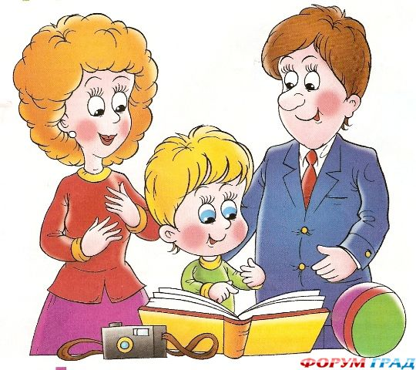

План работы с родителями
в старшей группе

Дата | Родительские собрания | Темы групповых и индивидуальных консультаций | Тематика наглядной информации | Другие формы работы
сентябрь | «Возрастные особенности детей старшего дошкольного возраста». | «Значение режима в воспитании старшего дошкольника».  «Ребенок и телевизор - держите дистанцию!», «Осторожно, мультфильмы!», «Роль отечественной мультипликации в воспитании ребенка». | 1.Оформление «Уголка для родителей»  2.Оформление стенда  «1 сентября – день Знаний»  Фотовернисаж «Лучшие на свете впечатления о лете!»  3. Оформление ширмы «Ребенок и дорога»  4. «Памятка родителям по обучению детей безопасному поведению на дороге» | Чаепитие «Как здорово, что все мы здесь сегодня собрались!»  Совместное развлечение  «Осенний калейдоскоп»
октябрь |  | «Воспитание самостоятельности»  «О правильной осанке» | Оформление наглядности: «Витаминный календарь. Осень».  Выставка детских работ  «Осенняя палитра» | Экскурсия – поход в лес  Выпуск альманаха  «Веселый улей»  Осенняя ярмарка  Выставка «Огородные чудеса»  Совместный досуг: «Арбузник»
ноябрь |  | «Воспитание трудолюбия»  «О профилактике простудных заболеваний» | Ширма: «Без труда нет плода»  Праздничная газета к дню Матери  Папка-передвижка «Игры для всей семьи»  (Математические игры) | Конкурс: «Мамины руки не знают скуки»  Посиделки «Мама – лучшая подружка»
декабрь |  | «Юные математики» (О развитии логического мышления) | Оформление стенда «Зимушка-зима»  Фотовыставка «Отдых всей семьей на природе зимой» – (зимние забавы) | Практикум для родителей «Украшаем елку всей семьей»»
январь | Родительский форум  «Воспитание  добротой»  Дискуссия «Искусство наказывать и прощать»  Анкета «О способах воспитания»  «Дневник добрых дел» | Из опыта семейного воспитания «Труд – лучший воспитатель» | Папка – передвижка «Компьютерные игры для детей дошкольного возраста» | Совместная с родителями экскурсия – поход в лес  Выпуск альманаха  «Веселый улей» (Зимние зарисовки)
февраль |  | «Значение оригами для развития умственных и творческих способностей детей»  «Воспитание без наказаний» | Папка «Уроки занимательного труда»  Интервью о папе с ребенком «Мой папа» | Вернисаж «Юные защитники Отечества»»  «Встречи с интересными людьми»  «Профессия - военный»  Открытое занятие с использованием современных технологий
март |  | «В стране математики» «Развиваем ум и смекалку»  «Психологическое здоровье ребенка» | Стенд «Милых дам поздравляем с праздником»  «Витаминный календарь. Весна» (Как предупредить весенний авитаминоз) | «Встречи с интересными людьми»  «Мы с моею бабушкой – лучшие друзья»  Выставка «Цветочная страна»
апрель | Презентация фильма «Странички из жизни группы «Веселый улей» | «Чем и как занят ребенок дома?»  «Звукобуквенный город» | Ширма «Как организовать труд детей дома» | Экскурсия – поход в лес «К нам весна шагает быстрыми шагами»  Семейный проект «Наши деды – славные победы»
май | Видео презентация об итогах и достижениях в образовательной работе за учебный год. | «Играем с пользой»  «Вот и лето пришло» (о плане на летний период). | Выставка работ художественно-продуктивной деятельности «Чему мы научились за год» | «Встречи с интересными людьми»  Приглашение ветерана Великой Отечественной войны  Акция «Зеленая клумба»

